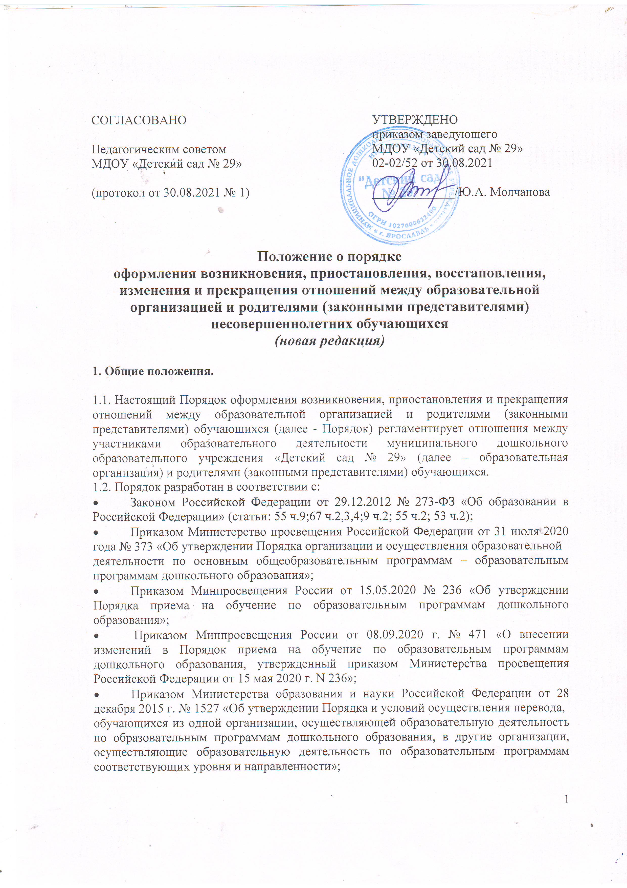
- Федеральный закон от 27.07.2006 № 152-ФЗ «О персональных данных»;
- ст.10 Федерального закона от 25 июля 2002 г. N 115-ФЗ "О правовом положении иностранных граждан в Российской Федерации" (Собрание законодательства Российской Федерации, 2002, N 30, ст. 3032);
- Уставом МДОУ «Детский сад № 29» и другими локальными актами образовательной организации. 1.2. Порядок устанавливает общие требования к оформлению возникновения, изменения, приостановления и прекращения образовательных отношений при реализации образовательной организацией основных образовательных программ дошкольного образования и адаптированных образовательных программ дошкольного образования для детей, имеющих ограниченные возможности здоровья и дополнительным образовательным программам.
2. Основания и порядок оформления возникновения образовательных отношений.
2.1. Основанием возникновения образовательных отношений является приказ заведующего образовательной организации о приеме обучающегося на обучение. Приказ о приеме на обучение по основным образовательным программам дошкольного образования издается на основании заключенного договора об образовании. 2.2. Приказ о приеме на обучение за счет средств физических и (или) юридических лиц издается на основании заключенного договора об оказании дополнительных образовательных услуг в соответствии с Правилами приема на обучение. 2.3. Права и обязанности обучающегося, предусмотренные законодательством об образовании и локальными нормативными актами образовательной организации, возникают у лица, принятого на обучение, с даты, указанной в приказе о приеме лица на обучение.
3. Основания и порядок оформления изменения образовательных отношений
3.1. Образовательные отношения изменяются в случае изменения условий получения
обучающимся образования по конкретной основной или дополнительной образовательной программе, повлекшего за собой изменение взаимных прав и обязанностей обучающегося и организации, осуществляющей образовательную деятельность:
- при переводе обучающегося с одной образовательной программы на другую;
- в случае перевода обучающегося из группы одной направленности в группу другой направленности;
- при переводе из группы, реализующей основную образовательную программу дошкольного образования, в группу без реализации образовательной программы по заявлению родителей (законных представителей) обучающегося;
- в случае изменения языка образования, изучаемого родного языка из числа языков народов РФ, в том числе русского языка как родного языка, государственных языков республик РФ;
- при внесении изменений в условия получения образования, предусмотренные договором об оказании дополнительных платных образовательных услуг.
3.2. Основанием для изменения образовательных отношений является приказ, изданный заведующим или уполномоченным им лицом. В случаях заключения договора с родителями (законными представителями) обучающегося приказ издается на основании внесения соответствующих изменений в такой договор. 3.3. Права и обязанности обучающегося, предусмотренные законодательством об образовании и локальными нормативными актами образовательной организации, изменяются с даты издания приказа или с иной указанной в нем даты.
4. Основания и порядок оформления приостановления образовательных отношений.
4.1. Приостановление образовательных отношений осуществляется по заявлению родителей (законных представителей) обучающегося.
4.2. Основанием для приостановления образовательных отношений является приказ заведующего образовательной организации.
4.3. При длительном отсутствии за обучающимся сохраняется место в детском саду на период:
- болезни ребенка;
- пребывания в условиях карантина;
- прохождения санаторно-курортного лечения;
- очередного отпуска и временного отсутствия родителей (законных представителей), а также в летний период вне зависимости от продолжительности отпуска;
- при выборе родителями (законными представителями) детей формы получения
дошкольного образования в форме семейного образования.
4.4. Родители (законные представители) обучающегося при выборе формы семейного
образования обязаны проинформировать об этом выборе орган местного самоуправления Ярославля, на территории которого они проживают.
4.5.Родители (законные представители) обучающегося для сохранения места представляют в образовательную организацию документы, подтверждающие отсутствие ребенка по уважительным причинам.
5. Основания и порядок оформления восстановление образовательных отношений
5.1. Восстановление образовательных отношений в образовательной организации не предусмотрено. 5.2. Зачисление обучающегося, ранее отчисленного из образовательной организации, осуществляется вновь на основании списка детей, сформированного в АИСДОУ, утвержденного комиссией по комплектованию департамента образования мэрии города Ярославля.
6. Основания и порядок оформления прекращения образовательных отношений
6.1. Образовательные отношения прекращаются в связи с отчислением обучающегося из организации, осуществляющей образовательную деятельность.
6.2. Отчисление обучающегося из образовательной организации может производиться в следующих случаях:
- в связи с получением образования (завершением обучения) в соответствии с годовым календарным учебным графиком образовательной организации;
- по инициативе родителей (законных представителей) обучающегося;
- в случае перевода обучающегося для продолжения освоения образовательной
программы в другую организацию, осуществляющую образовательную деятельность;
- по обстоятельствам, не зависящим от воли обучающегося или родителей (законных представителей) несовершеннолетнего обучающегося и организации,
осуществляющей образовательную деятельность:
- ликвидации организации, осуществляющей образовательную деятельность;
- аннулирования лицензии на осуществления образовательной деятельности.
6.3. Досрочное прекращение образовательных отношений по инициативе родителей (законных представителей) несовершеннолетнего обучающегося не влечет для него каких-либо дополнительных, в том числе материальных, обязательств перед организацией, осуществляющей образовательную деятельность, если иное не установлено договором об образовании.
6.4. Основанием для прекращения образовательных отношений является приказ заведующего образовательной организации, осуществляющей образовательную деятельность, об отчислении несовершеннолетнего обучающегося. Если с родителями (законными представителями) обучающегося заключен договор об образовании по дополнительным образовательным программам дошкольного образования, при досрочном прекращении образовательных отношений такой договор расторгается на основании приказа об отчислении обучающегося.
6.5. Права и обязанности участников образовательной деятельности, предусмотренные
законодательством об образовании и локальными нормативными актами образовательной организации, осуществляющего образовательную деятельность, прекращаются с даты отчисления обучающегося.
6.6. В случае досрочного прекращения образовательных отношений по основаниям, не зависящим от воли участников образовательной деятельности, образовательная организация обязана обеспечить перевод несовершеннолетнего обучающегося в другие организации, осуществляющие образовательную деятельность, и исполнить иные обязательства, предусмотренные договором. Личное дело обучающегося при отчислении в данных случаях выдаётся родителям (законным представителям).

